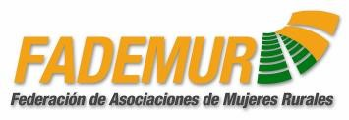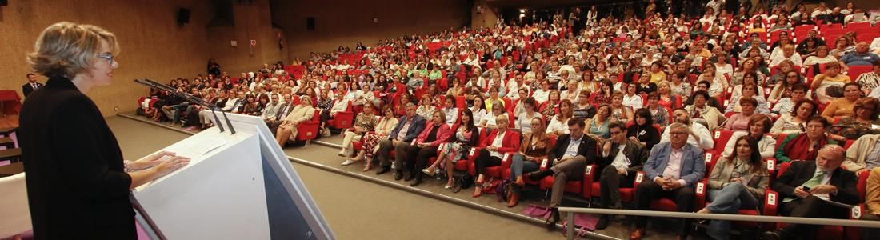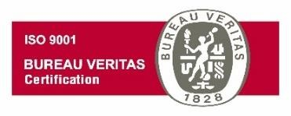

MEMORIA DE ACTIVIDADES

FEDERACIÓN DE ASOCIACIONES DE
MUJERES RURALES

-
FADEMUR
-

“
AÑOS TRABAJANDO EN EL
20
MEDIO RURAL POR LA IGUALDAD
DE
OPORTUNIDADES
”

-MEMORIA DE ACTIVIDADES FADEMUR-

La Federación de Asociaciones de Mujeres Rurales FADEMUR, es una entidad de ámbito estatal que lucha por alcanzar la igualdad y el progreso de las mujeres que viven y trabajan en el medio rural. Actualmente estamos constituidas por más de ciento cincuenta Organizaciones de
Mujeres Rurales con implantación en 15 Comunidades Autónomas, y representamos a nivel
2 regional, estatal e internacional, a unas 55.000 mujeres que viven y trabajan en el medio rural español.

FADEMUR comenzó a trabajar hace más de 20 años con asociaciones del mundo rural, y hace 16 años nos constituimos como Federación Estatal, siendo conscientes de las necesidades que nos trasladaban las mujeres rurales en cuanto a todas las problemáticas que las afectaban y que no veían que sus reivindicaciones fueran escuchadas y recogidas en las políticas puestas en marcha por las distintas administraciones.

FADEMUR comenzó entonces a desarrollar una intensa actividad por pueblos de toda España, que nos ha convertido, con el paso de los años, en una organización de mujeres referente no solo a nivel nacional sino también a nivel internacional, trabajando para la consecución de la igualdad de oportunidades entre mujeres y hombres y el fomento de la participación activa de las mujeres en todos los ámbitos: social, político, laboral, cultural, y económico.

Uno de los grandes hitos conseguido por FADEMUR ha sido visibilizar la problemática de las mujeres rurales y darlas voz para reivindicar políticas que las tuvieran en cuenta. Visibilización en los medios de comunicación, en las administraciones públicas y en la sociedad en general, tanto la urbana como la rural.
FADEMUR ha sido una organización pionera en nuestro país trabajando con mujeres del medio rural en municipios donde no llegaban muchas veces ni las administraciones públicas ni las privadas, abanderando hace ahora quince años, la lucha por la Titularidad Compartida de las Explotaciones Agrarias, que se materializó en la Ley 35/2011, de 4 de octubre y que supuso el reconocimiento legal al trabajo histórico de las mujeres en las explotaciones agrícolas y ganaderas familiares, corrigiendo una situación histórica de desigualdad que colocó a nuestro país como ejemplo internacional.
Una de las riquezas de FADEMUR ha sido su capacidad de hacer RED y crear sinergias entre las mujeres rurales, entre emprendedoras, agricultoras y ganaderas y entre los distintos sectores que interactúan en el medio rural, administraciones, entidades locales, asociaciones..., recogiendo a través de nuestros principales ejes de trabajo las necesidades y reivindicación de las mujeres rurales, siempre “a pie de campo”.

Nuestra contribución al desarrollo rural y al desarrollo en igualdad ha pasado por múltiples actividades a lo largo de estos años, dirigidas a que las mujeres rurales tuvieran las mismas oportunidades que las mujeres urbanas y que vivir en un pueblo fuera una decisión personal y no una heroicidad por la falta de servicios y empleo que caracteriza al medio.

Todas nuestras actividades y líneas de trabajo nos permiten difundir y trabajar también sobre la Agenda 2030 y los ODS en diferentes y múltiples puntos del medio rural. FADEMUR trabaja para que las mujeres puedan quedarse a vivir en sus pueblos y desarrollar libremente su proyecto de vida, y para eso articulamos nuestro trabajo alrededor de 3 ejes:
- REIVINDICACIÓN: De derechos y oportunidades para las mujeres, ejerciendo la 3 interlocución con las administraciones regionales, nacionales e internacionales; y visibilizando en medios de comunicación y sociedad en general.
- INFORMACIÓN: Sobre todos los temas de interés, sensibilizando y visibilizando la realidad de las mujeres rurales: salud, envejecimiento, derechos a la tierra, violencia de género, emprendimiento, educación…
- INTERVENCIÓN: Programas y proyectos que desarrollamos tratando de hacer realidad nuestro modelo de desarrollo rural. Priorizamos el emprendimiento, la formación tanto en certificados de profesionalidad como no reglada, la creación de cooperativas de servicios de proximidad, el liderazgo de las mujeres rurales, el envejecimiento activo, y la lucha contra la Violencia de Género.

Desde FADEMUR hemos formado en estos 15 años a miles de mujeres rurales por toda España, trabajado intensamente llevando los contenidos más novedosos a los pueblos con programas con el de formación plurirregional del Ministerio de Agricultura, Pesca y Alimentación, desde la necesaria alfabetización digital hasta cursos con certificado de profesionalidad, talleres prácticos agroalimentarios, formación para la puesta en marcha de cooperativas de servicios de proximidad en el medio rural, itinerarios de inserción socio laboral, comercialización online, envejecimiento activo…

INTERVENCIÓN CON PERSPECTIVA DE GÉNERO

Hay que recordar que en España hay 7.718 municipios rurales de hasta 20.000 habitantes, eso supone un 94,92% del territorio. En ellos viven el 30,52 % de la población total española que supone casi 7 millones de mujeres rurales.
Desde FADEMUR hacemos intervención con perspectiva de género trabajando en las siguientes líneas de actuación:
- FORMACIÓN- Una prioridad de FADEMUR, según las oportunidades detectadas.
  - Formación en certificados de profesionalidad en nuevos huecos de empleo en el rural (ligada a la Ley de Dependencia y servicios de proximidad como cocina).
  - Formación online. Desde alfabetización digital hasta formación para la incorporación a la actividad agraria. FADEMUR cuenta con varias plataformas de formación online y una plataforma de TELEFORMACIÓN FADEMURFORMA.
  - Formación presencial, cursos o talleres prácticos desde economía circular, huella de carbono, comercialización online, aplicación agenda 2030 y ODS..
- PROGRAMAS Y PROYECTOS – FADEMUR rompe moldes en el medio rural con programas adaptados al territorio.
  - Itinerarios de Inserción sociolaboral personalizados. • Emprendimiento y autoempleo.
  - Comercialización online. Pioneras en el medio rural con webs de venta directa.
  - Potenciación de Servicios de proximidad en el medio rural a través de las
Cooperativas de mujeres. 4
  - Diversificación de actividades Agroalimentarias.
  - Sellos de huella de carbono de producciones agroalimentarias.
  - Fomento de la formación y el envejecimiento activo de mayores.
  - Lucha contra la violencia de género.
  - Cooperación Internacional a desarrollo agrícola.
- VISIBILIZACIÓN – 20 años visibilizando a las mujeres rurales en las agendas políticas.
  - 15 Años realizando Encuentros anuales de Emprendedoras de toda España. • 20 Años promocionando Ferias de artesanía y emprendimientos rurales.
  - 15 Años celebrando por toda España el Día Internacional de las Mujeres Rurales, 15 de octubre.
  - 20 Años conmemorando el Día Internacional Contra la violencia a las Mujeres, en pueblos de toda España el 25 noviembre.
  - Realización de Estudios e informes pioneros en España sobre la situación de las mujeres rurales.
Estos ejes se tienen en cuenta en todas las actividades de nuestra entidad y dichas actividades, se pueden agrupar en:
  - Actividad Nacional
  - Actividad Internacional
  - Actividades divulgativas y formación
  - Información y sensibilización
  - Programas y proyectos
  - Interlocución y representación

REPRESENTACIÓN E INTERLOCCIÓN A NIVEL NACIONAL E INTERNACIONAL

FADEMUR representa a las mujeres rurales españolas en distintos foros nacionales e internacionales llevando su voz y sus reivindicaciones a las distintas administraciones donde se tomas decisiones que nos afectan y donde tenemos que estar representadas. • FADEMUR es vocal del Consejo Estatal de Participación de la Mujer.
- FADEMUR forma parte de la Mesa de Mujeres del Ministerio de Agricultura, Pesca y Alimentación.
- FADEMUR forma parte del Comité de Seguimiento del Programa Nacional de Desarrollo Rural del Ministerio de Agricultura.
- FADEMUR es integrante de la Asamblea de la Red Rural Nacional.
- FADEMUR pertenece a la Red de Escuelas de Salud para la Ciudadanía del Ministerio de Sanidad.
- FADEMUR forma parte del Grupo de Estrategia Salud Sexual y Reproductiva del Ministerio de Sanidad.
- FADEMUR forma parte del Grupo de Expertos de Aulas Mentor del Ministerio de Educación y Formación Profesional.
- FADEMUR forma parte del Observatorio de Mujeres en Ciencia e Innovación, del 5
Ministerio de Ciencia e Innovación.
- FADEMUR forma parte del Foro de Acción Rural.
- FADEMUR forma parte de ARACOVE.
- FADEMUR forma parte de ACODEA, Agriagencia de Cooperación al Desarrollo de la Agricultura.
- FADEMUR forma parte de la Comisión de Mujeres del COPA –Comité de Organizaciones Agrarias de la Unión Europea.
- FADEMUR participa en el Foro Rural Mundial.

ENTIDADES CON LAS QUE COLABORAMOS

FADEMUR colabora con distintas entidades e instituciones públicas y privadas en distintas líneas de actuación, podemos destacar:

CORREOS
LANZADERA.ES
RED ELECTRICA DE ESPAÑA
SECOT
MAPFRE
CORTEVA
ONCE
TRAGSA
FUNDACION ORBAYU
CAIXABANK
FUNDACION GOTEO
AYUNTAMIENTOS DE MÁS 200 MUNCIPIOS

PREMIOS Y RECONOCIMIENTOS A FADEMJR

A lo largo de estos años de trabajo, FADEMUR ha sido reconocida por diferentes entidades y administraciones con premios que queremos destacar:

PREMIO CRUZ ROJA ESPAÑOLA BUENAS PRÁCTICAS DE INCLUSIÓN SOCIAL.
PREMIO CORAZÓN DE OLAVIDIA EN JAEN.
INSITUT CERDÁ A RURALTIVITY COMO INICIATIVAS MÁS INNOVADORAS DE ESPAÑA.
PREMIO FRANCISCO BERNIS DE SEO BIRDLIFE. 6
PREMIO 8 DE MARZO DE UGT.
PREMIO ANA TUTOR.
PREMIOS DE LA ASOCIACIÓN CERVECEROS DE ESPAÑA.
PREMIO FUNDACION SERES “ALIMENTOS SOLIDARIOS” DE RED ELECTRICA Y FADEMUR.

FADEMUR CERTIFICA SU TRANSPARENCIA Y GESTION ISO 9001:2015 BUREAU VERITAS

FADEMUR lleva 4 años sometiéndose a auditorias dentro de su trabajo de transparencia y mejora de su gestión diaria con la certificación ISO 9001:2015, que garantiza nuestra organización trabaja “de forma transparente y cuidando la calidad de los procedimientos” de manos de la entidad Bureau Veritas un sistema de gestión del trabajo de calidad que garantiza la transparencia de sus procedimientos.
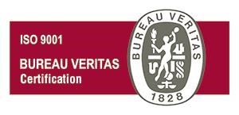

PROGRAMAS DE FADEMUR: EMPLEABILIDAD FORMACIÓN Y EMPODERAMIENTO

FADEMUR desarrolla múltiples programas, pioneros todos ellos en el medio rural y en trabajo y formación de mujeres en municipios pequeños.

Estos programas han conseguido un éxito sin precedentes en cuanto a conseguir que las mujeres se incorporen al mercado laboral. formado en estos 15 años a miles de mujeres rurales por toda España, trabajado intensamente llevando los contenidos más novedosos a los pueblos con programas tan importantes como el de formación plurirregional del Ministerio de Agricultura, Pesca y Alimentación. Hemos impartido formación desde la necesaria alfabetización digital hasta cursos con certificado de profesionalidad, talleres prácticos agroalimentarios, formación para la puesta en marcha de cooperativas de servicios de proximidad en el medio rural, itinerarios de inserción socio laboral, comercialización online, envejecimiento activo… PROGRAMA “COOPERATIVAS RURALES DE SERVICIOS DE PROXIMIDAD: UN MODELO DE ITINERARIO DE INSERCIÓN SOCIO LABORAL PARA EL MEDIO RURAL”

Puesto en marcha en pleno debate de la Ley de Dependencia, teniendo en cuenta la situación del medio rural: no había (y sigue sin haber) servicios públicos suficientes, ni empresas privadas que presten esos servicios; tradicionalmente se cuida en casa y los mayores se resisten a dejar sus hogares, las mujeres tienen mucha experiencia pero poca formación… La Ley podía ser una oportunidad, un nicho de empleo en el mundo rural, se apuesta por poner en marcha un programa que se basa en la formación y el acompañamiento para la constitución de cooperativas rurales de servicios de proximidad. Otro objetivo era también fijar población al 7 medio a través de la creación de servicios de proximidad.

Este Programa se ha desarrollado desde 2007 hasta 2017 a nivel estatal en 15 Comunidades
Autónomas financiado por el Ministerio de Sanidad, Servicios Sociales e Igualdad. A partir de 2018 el Programa se ha desarrollado a nivel autonómico a través de los fondos IRPF en este ámbito en: La Rioja, Extremadura, Castilla La Mancha, Aragón,…

El Programa ha sido premiado por Cruz Roja Española como un “Programa de Buenas Prácticas de inclusión social”.

El programa platea una formación de calidad vinculada a Certificados de Profesionalidad, siendo la formación impartida a lo largo de estos años en los siguientes certificados:

- Curso de atención sociosanitaria a personas dependientes en el domicilio
- Curso de atención sociosanitaria a personas dependientes en instituciones sociales
- Curso Operaciones básicas de cocina y catering.

Y, por supuesto, un acompañamiento durante el proceso, para ayudar a las mujeres emprendedoras a que su cooperativa sea un éxito. A lo largo de estos años se han realizado dentro del Programa:

- Jornadas de sensibilización e información
- Encuentros de cooperativas FADEMUR

Ideas clave del programa:

- Cualificar a mujeres que trabajan en la economía informal para que desarrollen una iniciativa de economía social en sus municipios
- Fomentar el emprendimiento a través de la puesta en marcha de cooperativas rurales que ofrezcan servicios de proximidad en sus comarcas y fijen población al medio
- Proporcionar orientación y apoyo psicosocial a las familias
Resultados del Programa:

- Se han formado a más de 8.000 mujeres rurales de 15 CCAA.
- Se han creado 8 Cooperativas rurales de servicios de proximidad que han comenzado a prestar servicios de Ayuda a domicilio en sus pueblos, y muchas mujeres han accedido a un trabajo por cuenta ajena.
- Experiencias exitosas, ejemplo Cooperativa “SERALBU” en Alburquerque, Extremadura que se creó en 2008 con 4 socias cooperativistas, y ahora tienen contratadas, además, a 20 mujeres.
8
PROGRAMA “COOPERATIVAS RURALES DE COMIDA CASERA A DOMICILIO”. CREACIÓN DE COOPERATIVAS DE MUJERES RURALES

Financiado por el Ministerio de Agricultura a través de la Convocatoria de proyectos piloto, ha permitido la financiación de 5 cocinas industriales en cinco Comunidades Autónomas: Galicia, Cataluña, Extremadura, Andalucía y Castilla y León.

Resultados del Programa:

- Se formó a 82 mujeres en los Certificados de Profesionalidad: Catering y Operaciones básicas de cocina realizando las prácticas oportunas.
- Se han creado 4 Cooperativas rurales de servicios de proximidad que han comenzado a prestar servicios de Ayuda a domicilio en sus pueblos, y muchas mujeres han accedido a un trabajo por cuenta ajena.
- Ofrecen servicios de comida a domicilio para personas dependientes y gente mayor, servicios a menores de 0 a 3, colegios y guarderías, catering, menús diarios, tratando de adaptar la oferta a la demanda de la zona.
- En 2019 la cooperativa “LOVEPAMUR” de Saldaña (Palencia) ha sido galardonada con el Premio “8 de marzo” del Instituto de la Mujer en la categoría de “Emprendimiento”.

PROGRAMA “REDMUR: RED DE EMPRENDIMIENTO E INSERCIÓN SOCIO LABORAL PARA LA DIVERSIFICACIÓN DE ACTIVIDADES SOSTENIBLES EN EL MEDIO RURAL”

Programa dirigido a la inserción socio laboral de las mujeres del ámbito rural, impulsando su incorporación y mantenimiento en el mercado laboral a través de formación en nuevos huecos de empleo o autoempleo. Programa desarrollado a nivel nacional entre 2012 y 2017 a través de los fondos IRPF del Ministerio de Sanidad, Servicios Sociales e Igualdad, comenzó a desarrollarse a nivel autonómico a partir de 2018 en Castilla y León, La Rioja, Extremadura, Madrid, Castilla La Mancha, Valencia, Asturias…

Actividades:
  - Itinerarios de inserción socio laboral personalizados
  - Formación en nuevas tecnologías.
  - Formación en nuevos huecos de empleo a través de la plataforma de formación online www.redmur.org: 14 cursos en áreas de sostenibilidad, emprendimiento rural, economía circular, igualdad.
  - Ferias de emprendimiento artesanal rural
  - Intercambio de buenas prácticas

Resultados del Programa

- Se han formado más de 4.500 mujeres en nuevos huecos de empleo a través de la 9 formación presencial y online.
- Han participado en los itinerarios de inserción socio laboral más de 600 mujeres.
- Más de 19.000 usuarios/as de la página web del Programa www.redmur.org, alcanzando más de 22.000 visitas, siendo aproximadamente el 73% de las usuarias mujeres.
- Más de 800 artesanas y productoras locales han participado en las Ferias de emprendimiento visibilizando y comercializando sus productos

PROGRAMA RURALTIVITY: LANZADERA DE EMPRENDEDOR@S RURALES. PROGRAMA DE FOMENTO DE LA EDUCACIÓN EMPRENDEDORA EN EL MEDIO RURAL

Programa dirigido a prestar atención integral a las personas con necesidades educativas o de inserción laboral, con especial incidencia en el ámbito rural, para favorecer su empleabilidad y promover su inclusión social. Este Programa subvencionado por el Ministerio de Sanidad, Consumo y Bienestar Social (ahora por la Vicepresidencia de Políticas Sociales y Agenda 2030) se desarrolla a nivel nacional desde 2018. Los pilares en que se basa el Programa son: el emprendimiento social, el emprendimiento verde y la economía circular, impulsando la promoción y la formación para el autoempleo procurando un carácter integral con un asesoramiento personalizado y con perspectiva de género.

Objetivos principales
- Fomentar el autoempleo y el emprendimiento social, especialmente entre las mujeres vulnerables del ámbito rural, favoreciendo la igualdad de oportunidades.
- Fomentar el trabajo en red y la creación de redes de intercambio entre las personas participantes.
- Formar a las personas y familias vulnerables con necesidades educativas o de inserción laboral, en nuevos yacimientos de empleo a través de las TICs.
- Fomentar el autoempleo y el emprendimiento social entre l@s jóvenes rurales.
- Informar, asesorar y acompañar a todas las personas que deciden emprender una actividad empresarial o continuar su proyecto rural emprendedor necesitando ayudas puntuales.

Actividades
- Gran Campaña de Difusión a nivel estatal y territorial con objetivo de dar a conocer el programa y fomentar el emprendimiento y el autoempleo en el medio rural.
- Asesoramiento y acompañamiento individualizado y colectivo, presencial y digitalizado
- Plataforma web multifuncional www.ruraltivity.com con contenidos informativos, formativos y de interés.
- Formación on line en nuevos huecos de empleo. A través de la plataforma del Programa se ofertan 14 cursos on line gratuitos y con material descargable. http://www.ruraltivity.com/presentaformacion/
- Formación presencial a través de Talleres de Fomento del Autoempleo y el 10 Emprendimiento.
- Estudio para elaborar una Metodología de emprendimiento Ruraltivity.
- Kit de empredimiento joven con contenidos dinámicos para promover el emprendimiento joven en el medio rural.
- Encuentro Estatal de Emprendimiento.

Resultados del Programa

- Campaña de difusión: Alcance: 9.500.000 personas Medios utilizados: material impreso (cartelería, dípticos), audiovisual (vídeo del Programa accesible tanto a través de la web del Programa www.ruraltivity.com como en redes sociales, youtube), prensa a nivel nacional, autonómica y local (20 minutos, ABC, El Mundo, Inversión & Finanzas, Expansión, El País, Europa Press, La Vanguardia, Diario de Almería, Agro Castilla La
Mancha, Senda Norte, El Campo de Asturias, Diario de Sevilla, El Periódico de
Extremadura, La Opinión de Tenerife, La Opinión de A Coruña, Burgos Conecta, Diario Palentino… ), programas de radio (RNE…) y televisión (TVE, TV2, La Sexta, RTV CyL, Canal Extremadura, Canal Sur, Televisión de Asturias…).

- Jornadas de presentación del Programa y eventos de presentación. Se ha realizado 57 Jornadas de presentación en municipios de España participando más de 1.300 personas en dichas Jornadas y eventos.

- Asesoramiento. 208 proyectos han sido y están siendo asesorados en las diferentes Comunidades Autónomas.

- Talleres de Fomento del Autoempleo y el Emprendimiento. Se han desarrollado 58 Talleres en diferentes municipios de España formándose más de 900 emprendedoras/es del medio rural.

- Plataforma web multifuncional www.ruraltivity.com. Se han alcanzado más de
60.000 visitas a la página web, siendo aproximadamente 17.000 usuarios/as.

- Formación online en nuevos huecos de empleo. 553 personas se han inscrito en los cursos de formación ofertados.

- Kit de emprendimiento joven. Más de 100 jóvenes han visitado el espacio de contenidos formativos.

- Encuentro Estatal de emprendimiento. Hasta el momento se han celebrado 2 Encuentros participando más de 210 emprendedoras/es del medio rural español.

11

PROGRAMAS DE FADEMUR: PREVENCION Y FORMACIÓN SOBRE VIOLENCIA DE GÉNERO: “CULTIVANDO IGUALDAD”

FADEMUR nació con el objetivo de llevar la igualdad de oportunidades al medio rural español. Dentro de este objetivo se encuentra una de las injusticias que más daña nuestra sociedad hoy en día, la violencia de género. Si bien en todos nuestros programas se recoge la perspectiva de género en nuestro diseño y actividades, este programa recoge esta intención como base de desarrollo y sensibilización social del mismo.

En este año se está llevando a cabo el programa “Cultivando Igualdad”, y por primera vez se pone el acento en la singularidad del medio rural como una variable importante en la lucha contra la violencia de género. El programa se dirige al conjunto de la sociedad rural, ya que pensamos que es la sociedad en su conjunto la que debe apoyar la prevención, para la que se busca mayor cohesión social e igualdad. El proyecto está centrado en los municipios y las zonas rurales que reúnen los requisitos de “ruralidad” según la Ley 45/2007 para el Desarrollo Sostenible del Medio Rural. Las beneficiarias son aquellas mujeres del medio rural, incluyendo, mujeres inmigrantes, con diversidad funcional, colectivos LGTB y cualquier otro grupo especialmente vulnerable que viva o trabaje en zonas rurales del territorio español, y que pueda sufrir discriminación violenta.

FADEMUR está poniendo en marcha las siguientes actuaciones para luchar contra esta lacra con resultados exitosos en todas las CCAA:

- Establecimiento de espacios seguros: en este año hemos conseguido establecer todas las Oficinas Comarcales Agrarias de Castilla La Mancha, un total de 73, como espacios seguros para las víctimas. Estamos trabajando con la Comunidad de Andalucía para poder crea también esta Red de Espacios Seguros. También se están incorporando a la Red de Espacios Seguros multitud de sedes de entidades, empresas, negocios…

- Visibilización del círculo de la violencia: se ha trabajado en el diseño de tres talleres con contenidos diferentes, que visibilizan el círculo de la violencia desde diferentes perspectivas.

- Empoderamiento y sensibilización: a través de 5.044 visitas a la web y 213 personas formadas en nuestros talleres y cursos, 5.257 personas han recibido sensibilización y concienciación sobre violencia de género en el medio rural hasta el 15 de septiembre de 2020.

- Prevención e información: la web informativa www.cultivandoigualdad.org, ha recibido 5.044 visitas, de las 4.000 previstas para todo el ejercicio 2020. Esto es un indicador de la necesidad de la información sobre este tema, a la que se ha unido la nueva situación de confinamiento que ha tenido la población, debido a la COVID 19. Los recursos web, ahora más que nunca, se presentan como imprescindible en la lucha contra la violencia de género en el
mundo rural. 12

- Comunicación y difusión: además de estos medios específicos previstos en el Programa, todas las actuaciones de Cultivando Igualdad, han sido presentadas y difundidas a través de diferentes medios de comunicación, redes sociales y notas de prensa.

- Firma de compromiso Cultivando Igualdad: Hasta el momento se han conseguido firmar más de 30 compromisos en entidades del medio rural.

El Programa “Cultivando Igualdad”, está teniendo una gran acogida en los territorios, porque da respuesta a una necesidad real, detectada en los territorios: diseñar e implementar programas adaptados a la realidad de las zonas rurales, a las verdaderas necesidades de las víctimas de la Violencia de Género en el ámbito rural, y a los recursos humanos y materiales existentes.

1 SPOT CONTRA LA VIOLENCIA REALIZADO EN UN PUEBLO. FADEMUR ha presentado el pasado 15 de octubre el primer spot rodado en un pueblo para sensibilizar e implicar a toda la sociedad en la lucha contra esta lacra.

ESTUDIO DE VIOLENCIA MEDIO RURAL – PACTO ESTADO CONTRA LA VIOLENCIA

FADEMUR ha llevado a cabo el primer estudio a nivel estatal enfocado en la violencia de género en los territorios rurales. El objetivo de este estudio ha sido analizar la situación de las mujeres del mundo rural víctimas de violencia de género, estudiando los factores que determinan la especial vulnerabilidad de dicho colectivo, con el fin de poder diseñar medidas y actuaciones que contribuyan a la detección precoz de los casos de violencia de género, faciliten su acceso a los recursos especializados y les permitan poner fin a las relaciones de maltrato a las que se enfrentan.

En municipios de menos de 20.000 habitantes de estos territorios, FADEMUR realizó 167 encuestas a mujeres, 333 encuestas a profesionales de atención y 23 entrevistas en profundidad a mujeres víctimas y usuarias de diversos servicios de atención a víctimas (servicios sociales, policiales, sanitarios y otros de atención a la mujer).

Dentro de las conclusiones del estudio destaca la larga duración de las situaciones de maltrato. Causas como la dependencia económica del maltratador, el miedo a ser juzgadas por su entorno, el desconocimiento de los recursos de protección y atención, la dificultad para acceder a ellos o la desconfianza hacia la efectividad de los mismos, son argumentos que explican que las víctimas hayas permanecido de media veinte años en relaciones de maltrato.

A través del programa “Cultivando igualdad”, se está llevando a cabo una caravana de sensibilización y prevención de la violencia de género, visibilizando los resultados del estudio, y difundiendo las propuestas que en él se recogen. Esta “Caravana Cultivando Igualdad” ha pasado por más de 10 CCAA consiguiendo una repercusión mediática sin precedentes 13 especialmente en medios regionales y locales.

PROGRAMAS DE FADEMUR: PROMOVIENDO EL ENVEJECIMIENTO ACTIVO Y EL CUIDADO DE CUIDADOR@S EN EL MEDIO RURAL

PROGRAMA “CUIDANDONOS PARA UN FUTURO MEJOR” ENVEJECIMIENTO ACTIVO EN EL MEDIO RURAL.

Otra de las líneas de trabajo fundamentales de FADEMUR está dirigida a las poblaciones mayores de nuestros pueblos. El envejecimiento y la masculinización que sufre nuestro medio rural junto con la despoblación son los tres graves problemas que asolan nuestros pueblos y en los que trabaja FADEMUR para revertir esta situación y mejorar la calidad de vida de los mayores.
FADEMUR está llevando programas de envejecimiento activo, saludable y participativo a los municipios rurales desde sus inicios. Al principio, como actividades que formaban parte de programas más amplios como “Cooperativas rurales de servicios” en los que se orientaba hacia la regulación de las atenciones a personas mayores como un nicho de empleo en un territorio envejecido como es el medio rural.
Pero año a año, la intervención con las personas mayores y sus familias, fue tomando entidad propia, comenzando en 2017 el programa “Cuidándonos para un futuro mejor”, en el que las personas mayores pasan a ser las protagonistas, no sólo como colectivo de atención, si no como participantes activos de las actividades en su propuesta.
Desde este 2017 hasta ahora, se ha avanzado tanto en las estrategias de los programas como en la implantación de los mismos en los diferentes territorios rurales. Empezando en 2017 con un programa estatal de poca cuantía, pero una mirada diferente hacia las personas mayores y sus experiencias. El programa fue acogido con los brazos abiertos por un territorio envejecido, y vaciado de población joven, pero al mismo tiempo lleno de oportunidades, que generan las propias personas mayores con su presencia. El propio colectivo de mayores, está lleno de experiencia, y de una cultura de apoyo mutuo sostenido en sus redes de reciprocidad intergeneracional, este recurso ha dado al programa un soporte humano que ha compensado la carencia del económico.
A partir del año 2018, Al programa estatal “Cuidándonos para un futuro mejor” se unieron Cuidándonos para un futuro mejor en Castilla la Mancha”, Bienevejeciendo en la Comunidad de
Madrid, y Cuidando de l@s cuidador@s en Asturias. Estos programas, con el mismo espíritu participativo y activo del programa estatal, pero ya con más medios y actividades, adaptadas a los territorios, en los que se están desarrollando desde entonces.
En 2019, se unió a estos programas “Cuidándonos para un futuro mejor en Canarias”, donde se está llevando a cabo más actividades que en ninguna otra comunidad autónoma, con la implicación de los ayuntamientos y el propio Cabildo Canario, que ha pedido aumentar el programa.
Ideas clave del programa:

- La consideración de las personas mayores como un valor que atesora el medio rural.
- La participación activa de estas personas, no sólo tomando las riendas de su vida, si no 14 como parte importante del puzzle social de los municipios en los que viven.
- El empoderamiento de las edades avanzadas, su visibilización y transversalidad generacional en todos los ámbitos sociales de sus municipios.

Resultados del Programa

En total, los programas de envejecimiento activo, saludable y participativo, han tenido como beneficiarias directas a más de 3.500 personas, a más de 200 ayuntamientos del medio rural de toda España y la difusión de sus materiales y herramientas ha llegado a través de los materiales de los programas a millones de personas.

PIONERAS EN LA REVALORIZACIÓN DE PRODUCCIONES A TRAVÉS DE LA HUELLA DE CARBONO

FADEMUR es pionera en la realización de estudios de huella de carbono de productos de productoras y artesanas de 15 Comunidades Autónomas.
Hasta la fecha hemos realizado y entregado 24 certificados de huella de carbono a producciones de mujeres de diferentes actividades: cría de cordero ecológico, bodegas, mermeladas, miel, queso, tomates, morcilla, aceite..
Esta acción ha servido para visibilizar la calidad de estos productos valorando su sostenibilidad y el respeto por el medio ambiente.

Sinergias con grandes restauradores. Recetas con producciones huella carbono
Además, y derivado de estos estudios, se desarrolló el Programa RED DE REDES: Red de Empresas Agrorurales por el Desarrollo Sostenible donde restauradores de prestigio elaboraron recetas a partir de 21 de esos productos dando a conocerlos a las/os consumidoras/es.
De esta forma, creamos una “alianza” con restauradores de primer nivel que aprecian esos productos de calidad y más con el valor añadido de la huella de carbono y establecimos sinergias entre productoras de calidad, restauradores y población consumidora.

FADEMUR TRABAJANDO POR LA AGENDA 2030 Y LOS ODS

Actualmente nos encontramos trabajando dentro de los Objetivos de Desarrollo Sostenible, aunque por la naturaleza de nuestra entidad, son los que competen al objetivo 5 de los mismos
IGUALDAD DE GENERO, donde más estamos desarrollando las siguientes metas;

- Mejorar y actualizar el conocimiento sobre la situación de las mujeres del medio rural. Aumentar la prevención en todos los niveles (educativo, sanita- rio, medios de comunicación, servicios sociales…) para que todo tipo de violencias (acoso) no lleguen a tener lugar y, en caso de que sucedan, sean detecta- das en sus primeras manifestaciones. Integrar la transversalidad 15 de género en estas políticas, de for- ma que se garantice mediante su implementación un impacto positivo que permita reducir o eliminar las brechas de género y prevenir cualquier discriminación por esta razón.

- Fomentar la Ley de Titularidad Compartida para su conocimiento, e incrementar las inscripciones en el Registro de Titularidad Compartida de Explotaciones Agrarias del Ministerio de Agricultura, Pesca y Alimentación (MAPA).

- Promover la labor de las asociaciones de mujeres del medio rural como elemento clave para la dinamización en los ámbitos social, económico y cultural, y colaborar con ellas en difundir en la sociedad la importancia del papel de las mujeres rurales.

- Poner en valor el trabajo realizado por mujeres como base del desarrollo del medio rural.

- Incorporar el principio de igualdad de oportunidades entre mujeres y hombres en el diseño de las políticas de fomento del medio rural y promover la presencia y participación activa de las mujeres en los órganos de decisión y gestión.

- Apoyar a las asociaciones de mujeres rurales para el desarrollo de programas dirigidos a la prevención integral de la violencia de género.

- Educar en el valor de las tareas tradicionalmente desarrolladas por mujeres, acabando con la atribución de mayor importancia que se le ha dado al trabajo realizado por varones. Esto se realizar a través de la motivación del reparto de tareas y la asunción indistinta de roles y trabajos, confiriendo un valor equivalente independientemente de quienes las realicen.

- Generar un mayor apoyo a la creación de nuevas cooperativas que ofrezcan servicios de proximidad en zonas rurales que carecen de estos y que originen empleo para las mujeres del medio rural.

RESTO DE OBJETIVOS TRABAJADOS EN FADEMUR:

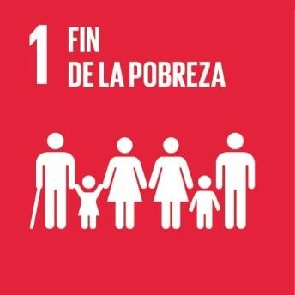
La distribución de la renta per cápita, arroja datos en los que el medio rural, es uno de los territorios más vulnerables económicamente hablando. Los programas que incentivan la creación de empleo en estos territorios, apoyan la creación de economías justas y saneadas dentro de los mismos, que tengan como resultado la reducción de la brecha laboral, así como la pérdida de población en los mismos.

16
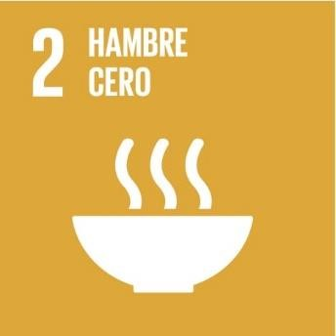
Lucha contra el hambre a través de las pequeñas productoras agroganaderas, apoyando la agricultura familiar, la soberanía alimentaria y durante la pandemia, poniendo en contacto a productores/as que no podían dar salida a sus productos, con familias vulnerables con falta de recursos. A esta iniciativa la denominamos como “Alimentos Solidario”, y ha recibido el premio de la Fundación Seres.

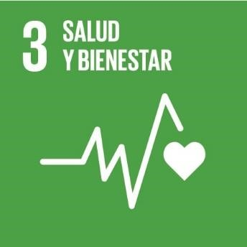
Desde nuestros programas de envejecimiento activo, participativo y saludable, tenemos como objetivo, la mejora de la salud y la calidad de vida de nuestras personas mayores, en el medio rural.
Además de los programas, realizamos la reivindicación de servicios que contribuyan a la calidad de la atención y el cuidado de la población rural, como la demanda de servicios de comunicaciones, de centros de atención sanitaria y conectividad tecnológica.

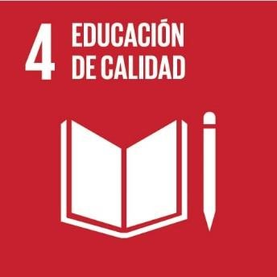
Desarrollamos iniciativas de formación en el medio rural, como por ejemplo el convenio de colaboración que tenemos actualmente con el Ministerio de Educación por el que se quiere dar impulso a una formación de calidad a través de las aulas mentor. Estas facilitarán una formación de calidad, flexible sin salir del territorio, y con la posibilidad de convalidación con la formación profesional.

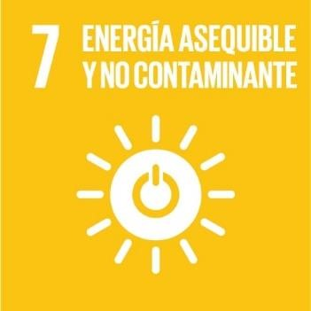
Desde FADEMUR se da la posibilidad de formarse en emprendimientos de carácter sostenible, así como de hacer el estudio de huella de carbono en los proyectos empresariales.
Además, fomenta el consumo de cercanía y km 0

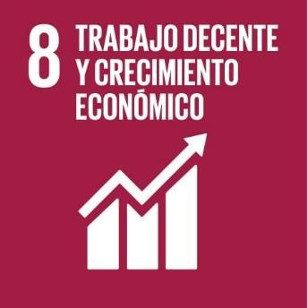
Trabajamos en la orientación hacia la consolidación de empresas de carácter social en el medio rural, como pueden ser las cooperativas de mujeres, teniendo entre estas la Cooperativa Lovepamur, que recibió en 2019 el “Premio 8 de marzo” del Ministerio de Igualdad, y en 2020 el “Premio Meninas” de la Delegación del Gobierno de Castilla y León, por su contribución a la creación de “Empleo en el medio rural”, fundamental en la lucha contra la violencia de género.

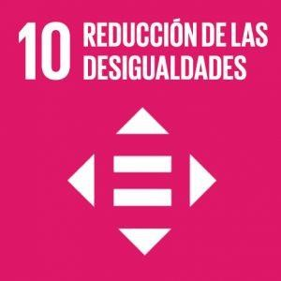
Uno de los valores en los que se basa el trabajo de nuestra entidad es la reducción de las desigualdades en todas sus facetas y con toda 17 la población vulnerable y que sufre estos problemas, que vive y trabaja en el medio rural, como pueden ser mujeres, personas mayores, apoyo a mujeres con diversidad funcional, etc.

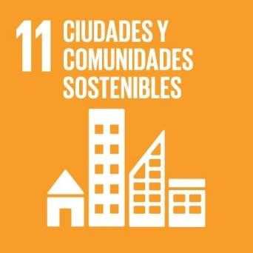
Desde FADEMUR y nuestros programas, tendemos puentes entre el campo y la ciudad, ya que pensamos, que esta no es un avance paralelo, sino un camino que ha de recorrerse de la mano, para conseguir entre otros resultados, un reequilibrio poblacional, y un mejor conocimiento de las culturas rurales por parte de las ciudades, apoyando a estas a recuperar la sostenibilidad que el campo cultivó durante milenios.

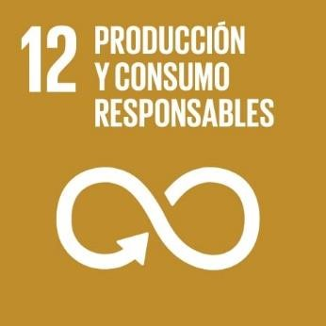
Apoyamos la producción a partir de la agricultura familiar que tiene como base una producción de calidad, con menos insumos, un consumo racional y dependiente de las necesidades de la alimentación y no de los mercados económicos, trasladando la responsabilidad con el medio que nos alimenta, sin sobrecargarlo ni agotar sus recursos.

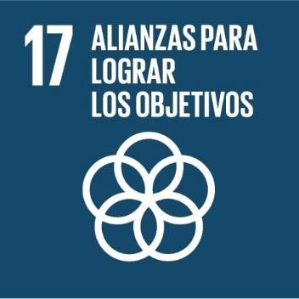
FADEMUR trabaja con otras entidades y organizaciones para multiplicar el impacto y el alcance de sus proyectos y avanzar más rápido en la consecución de los objetivos de desarrollo.

OTROS PROGRAMAS DE FADEMUR

FADEMUR impulsa la campaña “Ningún Niñ@ sin Pueblo”
En su lucha contra el despoblamiento, las mujeres rurales de FADEMUR han sumado alianzas para lanzar una campaña que combate, por un lado, el envejecimiento de los pueblos y, por otro, la creciente brecha entre la sociedad urbana y la rural. ¿La clave para conseguirlo? La infancia.
Bajo el nombre «Ningún niñ@ sin Pueblo», la campaña pretende dar la oportunidad a todos los niños de tener un conocimiento y contacto real con el medio rural. «Es sobre todo durante la
18 infancia cuando es posible desarrollar el vínculo con el medio rural. Ningún niñ@ sin pueblo pondrá en contacto a los pequeños municipios rurales con espacios de la infancia, como colegios y asociaciones, para desarrollar una relación virtual y física entre ambos a través de diferentes actividades. El estreno de la campaña ha incluido el lanzamiento del primer Decálogo de Derechos Rurales de los Niños y Niñas

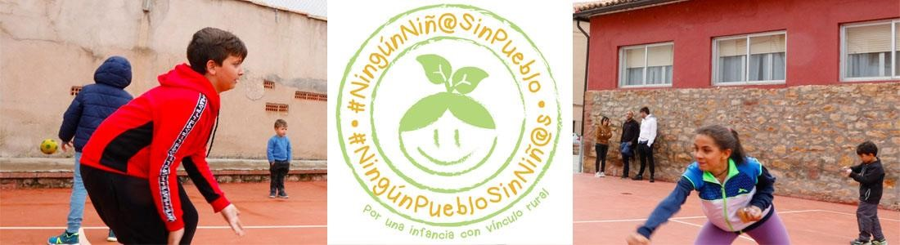

FADEMUR Y CORTEVA AGRISCIENCE PRESENTAN EL PROGRAMA TALENTA
La primera edición del Programa TalentA, una iniciativa pionera de capacitación y financiación para mujeres emprendedoras del entorno rural finalizó en marzo de 2020 con la entrega de premios a los tres proyectos de emprendimiento rural, en un acto enmarcado en el Día internacional de la Mujer.
El programa, puesto en marcha por y Corteva Agriscience, compañía líder en el sector agrícola en tecnología aplicada a semillas, protección de cultivos y agricultura digital, recibió 55 solicitudes, de las que finalmente se seleccionaron tres proyectos: un ganador y dos finalistas.
En noviembre de 2020 se ha lanzado la II Edición de los Premios Talenta dirigidos a mujeres con proyectos relacionados con la agricultura y la ganadería en nuestro país.

FADEMUR PRESENTE EN LA CUMBRE DEL CLIMA DE MADRID - AGENDA COP25

FADEMUR quiere que se tenga presente el rol de las mujeres rurales como agentes de cambio en la lucha contra la crisis climática. Por ello, FADEMUR estuvo representándolas en una serie de eventos dentro de la Cumbre del Clima. De forma paralela, FADEMUR también desarrolló una amplia campaña de difusión y concienciación con la que quiere explicar a toda la sociedad las razones por las que la lucha contra la crisis climática debe contar con el medio rural y sus mujeres, apelando a ejercer un consumo consciente y responsable. Para la entidad, la lucha contra el ascenso de la temperatura global está destinada al fracaso si no se tiene en cuenta a las mujeres que viven en áreas rurales. Por eso, exigimos estar involucradas tanto en 19 el diseño como en la ejecución de las medidas para luchar y adaptarnos al cambio climático.

